浙品码信息管理系统
操作手册-电动自行车和电池
（企业端）

2021年9月
目录
一、 注册 1
二、 登录 2
1. 信息修改 2
2. 密码修改 3
3. 退出 4
三、 电动自行车赋码管理 5
1. 电动自行车信息管理 5
2. 浙品码（车）管理 6
3. 电池信息管理 7
4. 浙品码（电池）管理 8

注册
打开浏览器，在地址栏输入系统网址（http://www.pzcode.cn/Login.aspx），进入登录页面。点击立即注册按钮，录入相关信息后点击注册即可。
注：输入统一社会信用代码会自动读取企业名称，若未读取出来请检查统一社会信用代码是否正确。若统一社会信用代码正确但仍无法显示企业信息，请自行填写。
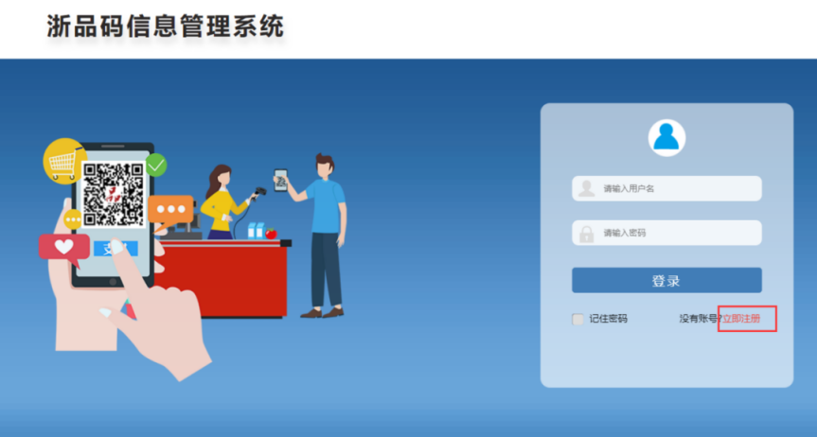
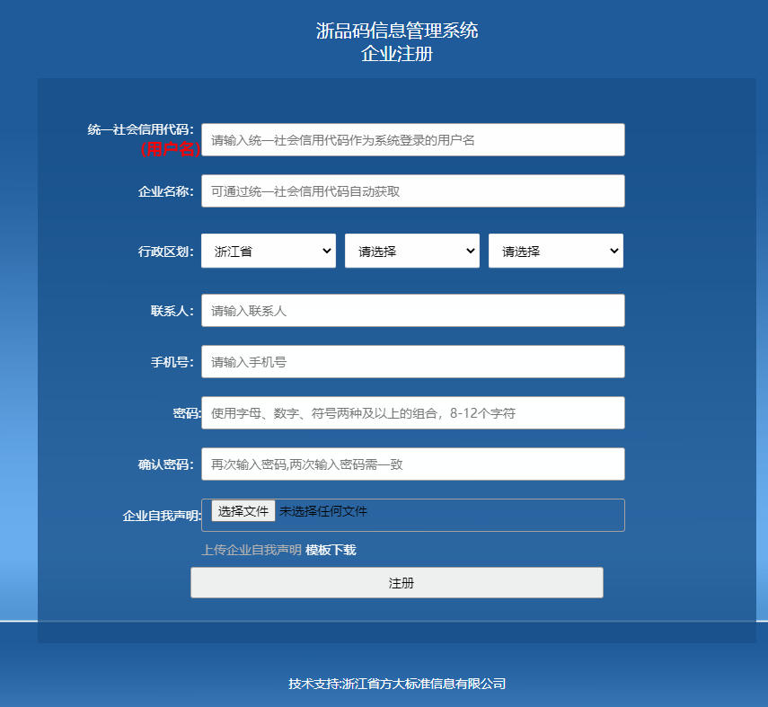

登录
打开浏览器，在地址栏输入系统网址（http://www.pzcode.cn/Login.aspx），进入登录页面。输入用户名和密码，点击登录即可。
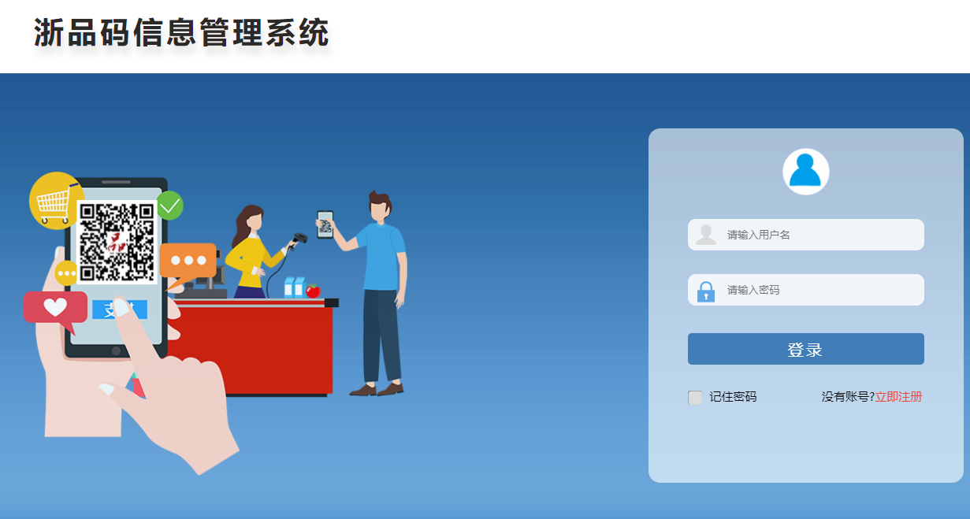

信息修改
账号登录后，点击右上角的账号->企业信息，修改相应的信息，下载承诺书模板盖章后扫描上传后点击保存按钮即可。
提醒：若联系人和联系手机有变动，请及时登录系统进行修改。
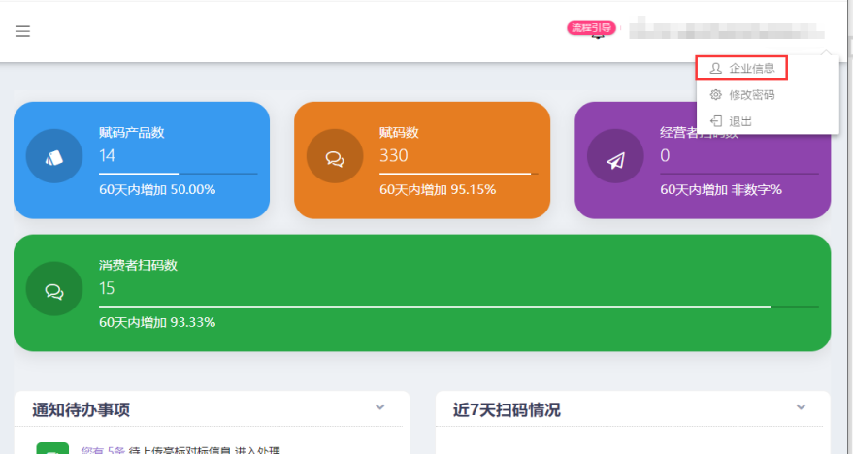
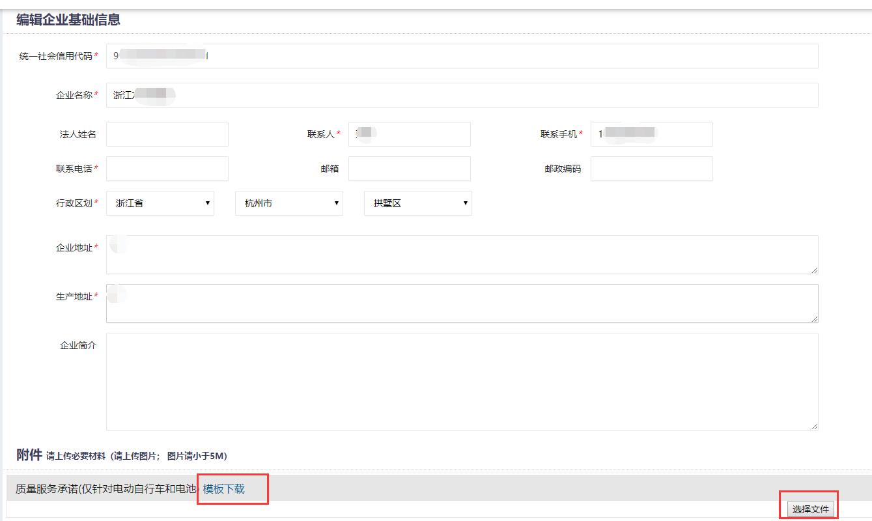

密码修改
账号登录后，点击右上角的账号->修改密码，输入旧密码、新密码、确认新密码后，点击保存按钮即可修改密码。
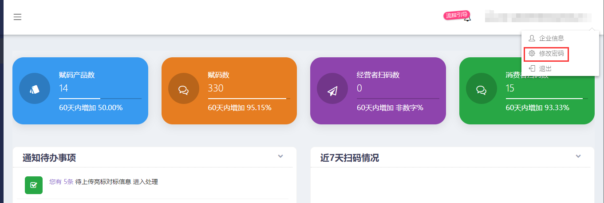
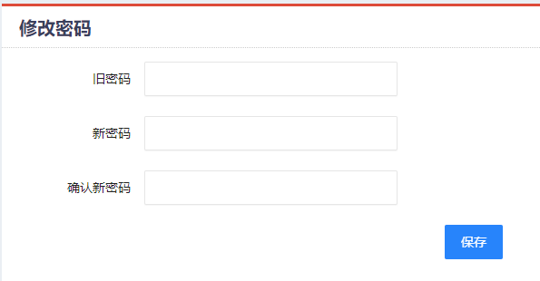

退出
点击右上角的账号->退出，即可退出系统。
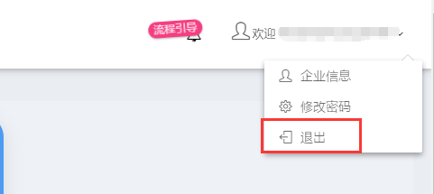

电动自行车赋码管理

电动自行车信息管理
点击电动自行车赋码管理->电动自行车信息管理，进入电动自行车信息管理列表。点击模板下载按钮可下载模板，在模板中录入相对应的电动自行车信息。
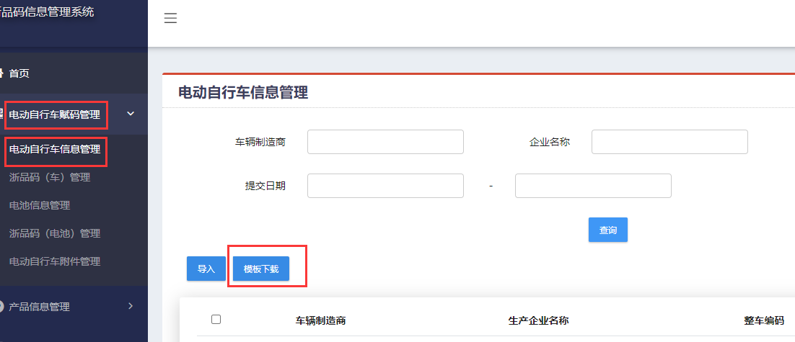
点击导入按钮，选择已录入信息的表格即可将电动自行车的信息导入至系统。
注：涉及的日期请按照正确的格式进行填写，如：2021/09/01；其他信息请仔细填写，尤其是型号、生产企业名称、车辆制造商、颜色。（若与电动自行车附件管理中字段录入的不完全一致，扫码将无法显示产品图片和检验合格证明）
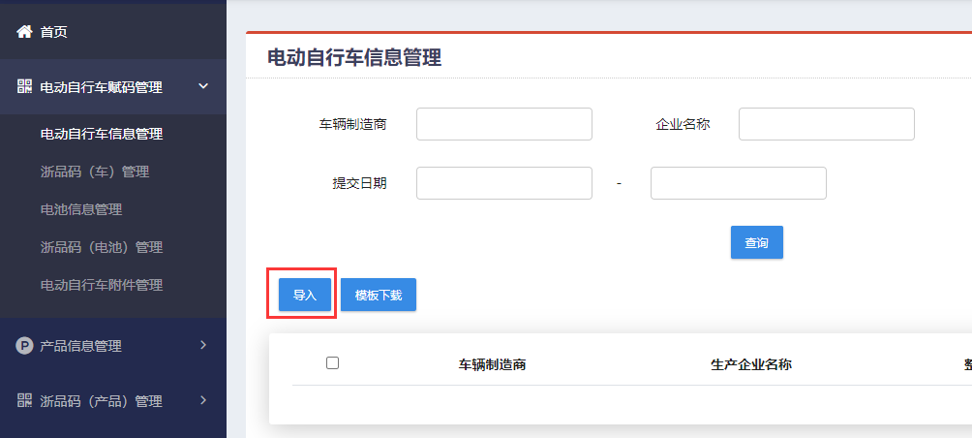

浙品码（车）管理
点击电动自行车赋码管理->浙品码（车）管理，进入浙品码（车）管理列表。点击预览按钮可预览扫码页面；点击下载按钮可下载浙品码；点击导出，可导出浙品码内容，若喷码机上有转码功能，导入到喷码机上可自动转成浙品码。
注：浙品码打印大小推荐尺寸3cm*3cm，各企业可根据实际情况调整大小，以用手机能扫描出信息为准。
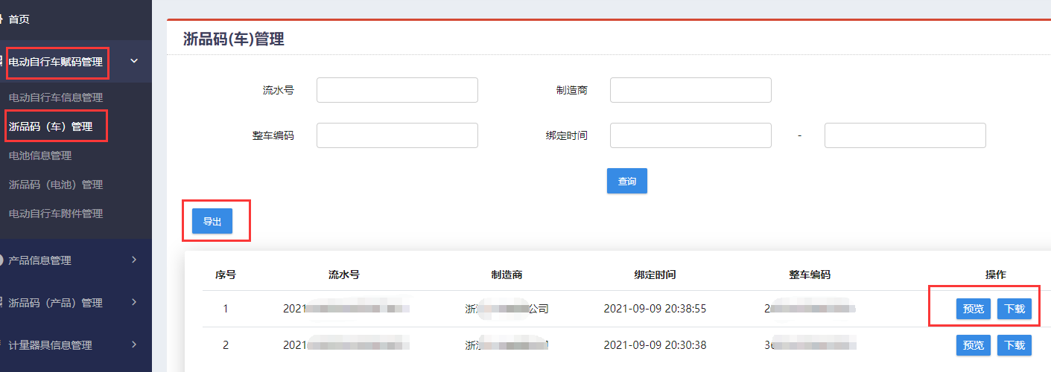

注：浙品码（车）的编码结构如下：
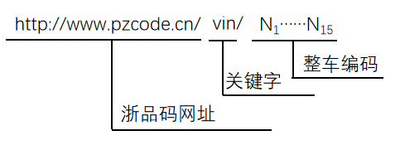
- N₁~N₄：企业代码。由企业向中国物品编码中心免费申请。
- N₅：车种代码，用2表示电动自行车。
- N₆~N₇：生产年份代码，以公元纪年的后两位表示。
- N₈~N₁₅：生产流水号代码，由企业自行分配的产品流水号。

电池信息管理
点击电动自行车赋码管理->电池信息管理，进入电池信息管理列表。点击模板下载按钮可下载模板，在模板中录入相对应的电池信息。
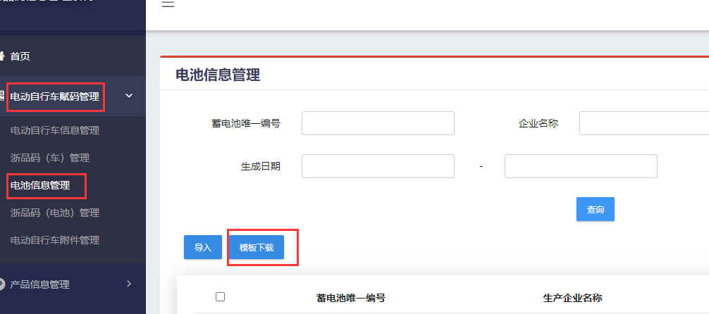
点击导入按钮，选择已录入信息的表格即可将电池的信息导入至系统。
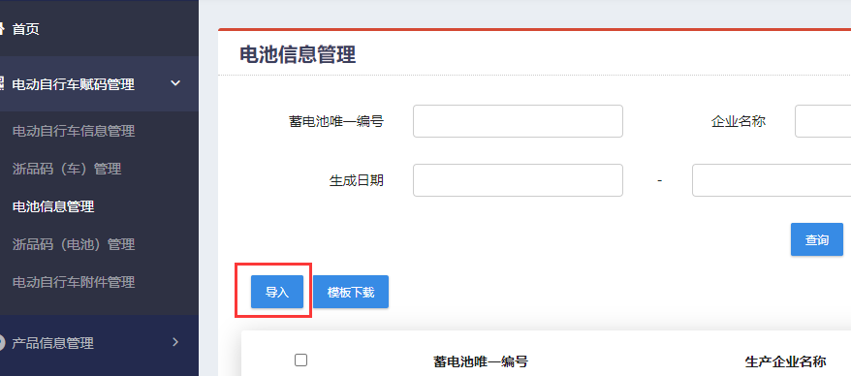

浙品码（电池）管理
点击电动自行车赋码管理->浙品码（电池）管理，进入浙品码（电池）管理列表。点击预览按钮可预览扫码页面；点击下载按钮可下载浙品码；点击导出，可导出浙品码内容，若喷码机上有转码功能，导入到喷码机上可自动转成浙品码。
注：浙品码打印大小推荐尺寸3cm*3cm，各企业可根据实际情况调整大小，以用手机能扫描出信息为准。
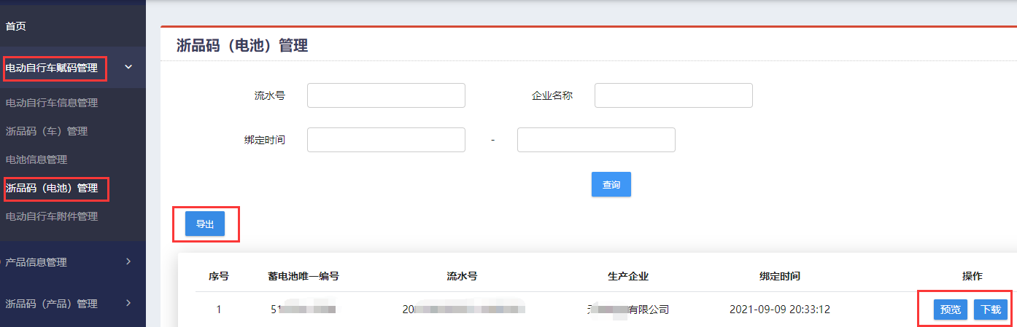
注：浙品码（电池）的编码结构如下：
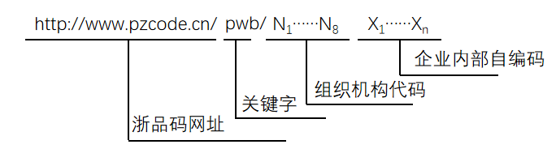
- N₁~N₈：组织机构代码，取生产企业的18位统一社会信用代码中的第9位到第16位数字（参照浙食链组织机构代码）。
- X₁~X_{n}：企业内部自编码。数字和英文字母组合。企业确保编码的内部唯一性。长度建议不超过30位。

电动自行车附件管理
点击电动自行车赋码管理->电动自行车附件管理，进入电动自行车附件管理列表，点击添加按钮可进入附件信息添加页面。输入车辆制造商、生产厂家名称、产品型号和颜色，并上传电动自行车图片和检验合格证明后点击保存即可。
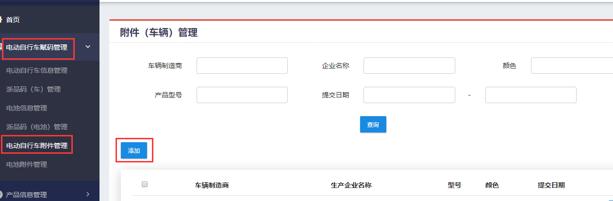
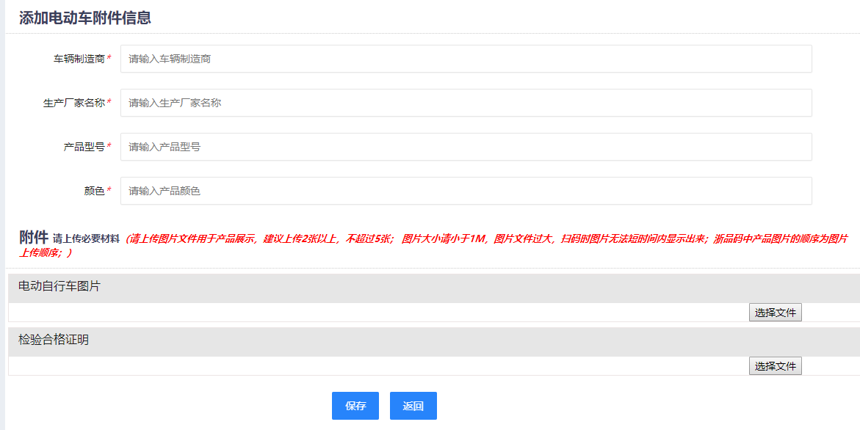

电池附件管理
点击电动自行车赋码管理->电池附件管理，进入电池附件管理列表，点击添加按钮可进入附件信息添加页面。输入生产厂家名称和产品型号，并上传蓄电池检验报告后点击保存即可。
